**华 中 科 技 大 学**

**网络空间安全学院**

本科：《计算机通信与网络实验》

实验报告

姓 名

班 级

学 号

联系方式

分 数

评 分 人

**实验报告评分表**

|  |  |  |  |  |  |
| --- | --- | --- | --- | --- | --- |
| **评 分 项 目** | | | **满分** | **得分** | **备注** |
| Socket编程 | 系统设计（目标1） | | 15 |  |  |
| 详细设计（目标2） | | 15 |  |  |
| 代码实现（目标1） | | 10 |  |  |
| 测试及结果分析（目标1、3） | | 20 |  |  |
| 问题描述及解决方案（目标2、3） | | 10 |  |  |
| 感想（含思政）（目标3） | | | 10 |  |  |
| 意见和建议（目标3） | | | 10 |  |  |
| 文档格式（段落、行间距、缩进、图表、编号等）（目标1） | | | 10 |  |  |
| **总分** | | | **100** |  |  |
| 教师签名 | |  | | 日 期 |  |

**课程目标评价标准**

（1）课程目标 1的实验报告评价标准

|  |  |  |  |
| --- | --- | --- | --- |
| 实验报告评价标准 | | | |
| 优秀 | 良好 | 及格 | 不及格 |
| 报告内容完整，涵盖所有实验目标和要求。实验设计创新，能够展示对可靠数据传输机制的深入理解。编程实现正确，能使用伪代码方式表述，易于理解。实验结果准确，能够通过数据和图表清楚展示传输效率和可靠性。分析深入，能够对实验结果进行详细分析，并提出改进方案。报告格式规范，语言表达清晰，无语法错误。 | 报告内容较为完整，基本涵盖实验目标和要求。实验设计合理，能够较好地展示对可靠数据传输机制的理解。  编程实现基本正确，能较为清晰的使用伪代码方式表述。实验结果较为准确，能够通过数据和图表展示传输效率和可靠性。分析较为深入，能够对实验结果进行分析，并提出一些改进方案。报告格式较为规范，语言表达较为清晰，有少量语法错误。 | 报告内容基本完整，部分涵盖实验目标和要求。实验设计一般，能够展示对可靠数据传输机制的基本理解。能使用伪代码描述，但不够清晰。实验结果基本准确，但数据和图表展示不够清楚。分析一般，能够对实验结果进行一些分析，但改进方案不够具体。  报告格式基本规范，语言表达基本清晰，有较多语法错误。 | 报告内容不完整，未能涵盖实验目标和要求。  实验设计不合理，未能展示对可靠数据传输机制的理解。编程实现存在较多问题，不能使用伪代码描述。实验结果不准确，数据和图表展示不清楚，无法有效展示传输效率和可靠性。分析浅显，未能对实验结果进行有效分析，缺乏改进方案。报告格式不规范，语言表达不清晰，有大量语法错误。 |

（2）课程目标 2的实验报告评价标准

|  |  |  |  |
| --- | --- | --- | --- |
| 实验报告评价标准 | | | |
| 优秀 | 良好 | 及格 | 不及格 |
| 能够正确分析、设计计算机网络关键问题的解决方案，正确掌握可靠数据传输等关键问题的设计原理。 | 能够分析、设计计算机网络关键问题的解决方案，绝大部分完成可靠数据传输等关键问题的设计，但方案存在不影响功能的瑕疵。 | 能够设计计算机网络关键问题的解决方案，能够部分完成对可靠数据传输等关键问题的设计，但方案存在部分影响功能的瑕疵。 | 不能正确设计计算机网络关键问题的解决方案；不能完成可靠数据传输等关键问题的方案设计。 |

（3）课程目标 3 的实验报告评价标准

|  |  |  |  |
| --- | --- | --- | --- |
| 实验报告评价标准 | | | |
| 优秀 | 良好 | 及格 | 不及格 |
| 能够正确掌握计算机网络体系结构和 核心功能，理解当前网络体系和协议栈存在的不足和问题，并能够正确理解这些不足和问题。 | 能够绝大部分掌握计算机网络体系结构和核心功能，了解当前网络体系和协议栈存在不足和问题，并能够理解这些不足和问题对社会可持续发展的影响。 | 能够部分掌握计算机网络体系结构和核心功能，了解当前网络体系和协议栈存在的不足和问题，并能够理解这些不足和问题对社会可持续发展的影响。 | 不能正确掌握计算机网络体系结构和核心功能，不了解当前网络体系和协议栈存在的不足和问题了，不能对网络体系中的问题给出解决思路。 |

目 录

1 实验概述 1

1.1 实验名称 1

1.1 实验目的 1

1.2 实验环境 1

1.3 实验内容 1

1.4 实验要求 1

2 实验过程 3

2.1 系统结构设计 3

2.2 详细设计 3

2.3 代码实现 3

3 测试与分析 4

3.1 系统测试及结果说明 4

3.2 遇到的问题及解决方法 4

3.3 设计方案存在的不足 4

4 实验总结 5

4.1 实验感想 5

4.2 意见和建议 5

# 实验概述

## 实验名称

Socket编程实验。

## 实验目的

通过socket程序的编写、调试，了解计算机网络可靠传输协议，熟悉基于UDP协议的socket编程方法，掌握如何开发基于TCP/UDP的网络应用。

## 实验环境

操作系统：Windows/Linux

编程语言：C，C++

## 实验内容

完成一个TFTP协议服务器程序，实现以下要求：

（1）严格按照TFTP协议与标准TFTP客户端通信；

（2）能够实现两种不同的传输模式netascii和octet；

（3）能够使用标准TFTP客户端将文件上传到TFTP服务器；

（4）能够使用标准TFTP客户端从TFTP服务器下载指定文件；

（5）能够向用户展现文件操作的结果：文件传输成功/传输失败；

（6）针对传输失败的文件，能够提示失败的具体原因；

（7）能够显示文件上传与下载的吞吐量；

（8）能够记录日志，对于用户操作、传输成功、传输失败、超时重传等行为记录日志；

（9）人机交互友好（图形界面/命令行界面均可）；

（10）额外功能的实现，将视具体情况予以一定加分（总分不超过100分）。

## 实验要求

（1）必须基于Socket编程，不能直接使用任何现成的组件、封装的库等；

（2）提交实验设计报告和源代码；实验设计报告应按照实验报告模板，核心内容须包括程序流程图，源代码必须加详细注释。

（3）实验设计报告、源代码、编译说明等文档提交按照课程组发布的实验资料提交说明要求进行提交。

（4）基于自己的实验设计报告，通过实验课的上机试验，将源代码编译成功，运行演示给实验指导教师检查。

# 实验过程

## 系统结构设计

主要描述软件系统模块划分及模块之间的调用关系，包括但不限于：

1、模块框图；

2、模块功能说明。

3、模块之间的接口说明（接口函数、接口数据结构等）；

4、数据处理流程。

## 详细设计

描述系统核心模块的详细设计，包括但不限于：

1、核心函数流程；

2、核心数据结构。

## 代码实现

主要描述核心代码的实现，包括但不限于对核心的代码解释说明。

# 测试与分析

## 系统测试及结果说明

说明系统测试的硬件和软件环境，说明系统测试的**案例、过程和结果**，对其进行分析，是否符合功能需求及你的设计要求。

## 遇到的问题及解决方法

## 设计方案存在的不足

# 实验总结

## 实验感想

### Socket编程实验感想

### 局域网组网实验感想

### 综合组网实验感想

## 意见和建议

|  |
| --- |
| 原创性声明 |
| 本人郑重声明本报告内容，是由作者本人独立完成的。有关观点、方法、数据和文献等的引用已在文中指出。除文中已注明引用的内容外，本报告不包含任何其他个人或集体已经公开发表的作品成果，不存在剽窃、抄袭行为。  已阅读并同意以下内容。  判定为不合格的一些情形：  （1）请人代做或冒名顶替者；  （2）替人做且不听劝告者；  （3）实验报告内容抄袭或雷同者；  （4）实验报告内容与实际实验内容不一致者；  （5）实验代码抄袭者。  **作者签名：** |

*以下内容提交时删除！！！*

附件I 实验报告规范化要求

目□□录（黑体小2号加粗居中）

**1□□□**×××实验 1

1.1□□×××××× 1

1.2□□×××××× 3

1.2.1□□×××××× 7

1.3□□×××××× 10

**……**

**……**

**……**

3**□□□**×××实验 20

3.1□□×××××× 20

3.2□□×××××× 23

3.2.1□□×××××× 25

3.3□□×××××× 30

**……**

**……**

**4□□□感想和建议** 40

**附录□××××××** 45

（章为宋体小4号加粗，其余宋体小4号，字母、阿拉伯数字为Time New Roman小4号）

1□×××实验（黑体小2加粗居中）

**1.1□××××××**（黑体4号加粗，字母、阿拉伯数字为Time New Roman4号加粗）

××××××××××××××××××××××××××××××××××××××××××××××××××××××××××××××××××××××××××××,×××××××××××××××××××××××××

（宋体小4号，行间距固定1.5倍行距，字符间距为标准）

.......

.......

.......

**1.2.1□××××××**（黑体小4号加粗，字母、阿拉伯数字为Time New Roman小4号加粗）

**1.2.1.1□××××××**（黑体小4号加粗，字母、阿拉伯数字为Time New Roman小4号加粗）

××××××××××××××××××××××××××××××××××××××××××××××××××××××××××××××××××××××××××××××××××××××××××××××××××××

.......

.......

--------章与章之间插入分页符----------

3□××××××

（黑体小2加粗居中，字母、阿拉伯数字为Time New Roman小2号加粗）

**3.1□××××××**（黑体4号加粗，字母、阿拉伯数字为Time New Roman4号加粗）

××××××××××××××××××××××××××××××××××××××××××××××××，其×××××可表示如下：

 (3-1）

 (3-2）

×××××××××××××××××××××××××××× (如表3-1所示)

表3-1□××××××××××

|  |  |  |  |
| --- | --- | --- | --- |
| ××××× | ××× | ××× | ××× |
| ××××× | ×× | ×× | ×× |
| ××××× | ×× | ×× | ×× |
| ××××× | ×× | ×× | ×× |
| ××××× | ×× | ×× | ×× |

（表标题：位于表格上方，黑体小4号，字母、阿拉伯数字为Time New Roman小4号，表内容：宋体5号，字母、阿拉伯数字为Time New Roman 5号）

×××××××××××××××××××××××××××（如图3-1所示）。

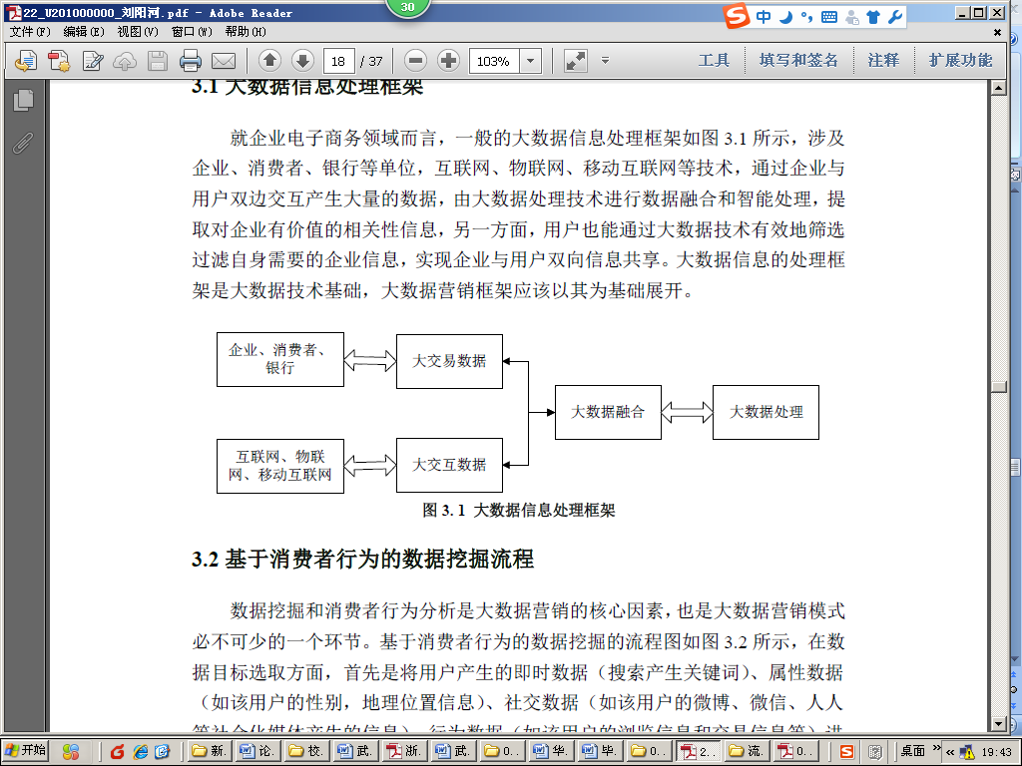

图3-1□××××××××××

（图标题：位于图下方，黑体小4号，字母、阿拉伯数字为Time New Roman小4号）

.......